**Tarea:**

**1.- Definir 10 tipos de datos diferentes con sus variables y sus valores asignados e imprimirlos por consola:**

**Console.WriteLine()**

**Ejemplo:**

**int a = 10 //Tipo de datos entero**

**Console.WriteLine(a) //Imprimir la variable**

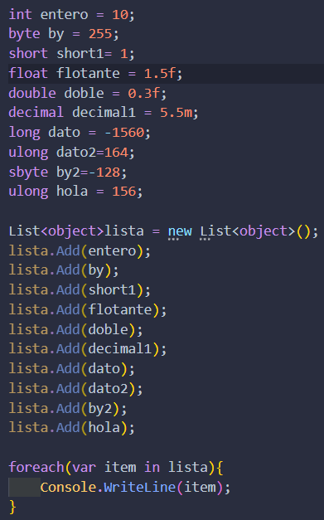

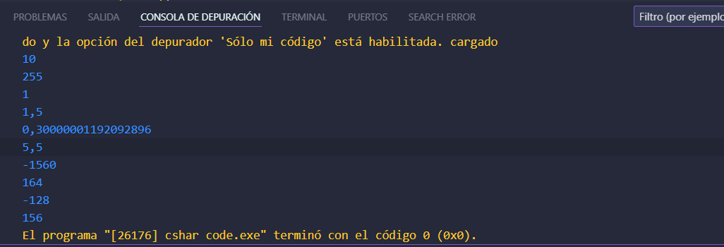

**2.- Escribir un pequeño concepto con las diferencias entre tipos de datos numéricos flotantes y enteros**

* **Entero:** Almacenan números sin parte decimal.
* **Flotantes:** Almacenan números con parte decimal.

**3.- Calcule el área de un circulo y presente el resultado por consola**

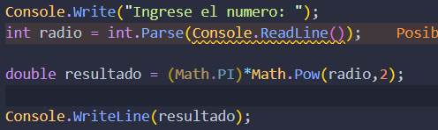

**4.- Identifique los errores del siguiente código (no copiar al compilador por favor)**

* Console.WriteLine("La suma de "+numero+" y "+numero2+" es:"+sumas);
* Esta mal la asignación de resultado (suma) entre numero1 y numero2 en ves de que sea suma es sumas
* También que la asignación de numero1 dentro de Console.WriteLine no es correcta en ves de ser numero1 es numero, esto generaría error debido a que numero no esta siendo invocado.

**Corrección:**

Console**.**Write**(**"La suma de "**+**numero1**+**" y "**+**numero2**+**" es:"**+**suma**);**

* Console.WriteLine("La suma de enteros: "+numero3+" y "+numero4+" es:"+suma);
* La variable suma2 no esta siendo asignado dentro de la siguiente línea de código, sino que se esta asignando la anterior variable suma

**Corrección:**

Console**.**Write**(**"La suma de enteros: "**+**numero3**+**" y "**+**numero4**+**" es:"**+**suma2**);**

**5.- Que es la programación estructura (concepto pequeño)**

Se basa en la creación de programas que siguen una estructura lógica y entendible

**6.- Identificar 4 usos básicos de los booleanos**

1. Condicionales
2. Bucles
3. Operaciones lógicas
4. Validación de datos

7.- **Identifique los errores del siguiente código (no copiar al compilador por favor)**

* Console.Write("La multiplicación de "+numero1+" y "+numero2+" es:"+multipli);
* La variable multipli no existe en el contexto actual y debido a eso genera un error en vez de imprimirse la variable multiplicación se imprimirá multipli que no tiene ningún valor.

Corrección:

Console**.**Write**(**"La multiplicación de "**+**numero1**+**" y "**+**numero2**+**" es:"**+**multiplicacion**);**

* entero division = (**double**) numero1/numero2;
* Esta mal la definición de tipo de dato no es entero sino int porque el lenguaje es c# no Pseint.
* Trata de convertir de double a int y no esta bien.

**8.- Cree un programa que pueda sacar el ultimo digito de un numero entero (por fórmula matemática) no usar ningún método de objeto ni para parecido**

